Додаток

до рішення виконавчого комітету Фастівської міської ради

від ________ 2024 року № _____

**Вигляд меморіальної дошки на честь жителів села Мотовилівка Фастівського району Київської області, які загинули весною 1919 року від рук московських окупантів**

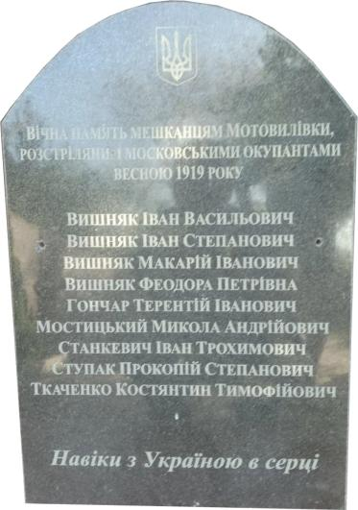

**Керуючий справами (секретар)**

**виконавчого комітету Леся ТХОРЖЕВСЬКА**